**Dom i wnętrza - najważniejsze dla Ciebie i dla nas!**

**Dobrze urządzony <strong>dom i wnętrza</strong> przyciągające oryginalnym wystrojem mogą być powodem do dumy. Gdzie znaleźć inspirację do urządzenia takiej przestrzeni?**

**Dom i wnętrza w zupełnie nowym wydaniu**

**Dom i wnętrza, które Cię zachwycą**

Każde mieszkanie po kilku latach użytkowania czeka gruntowny remont. Całkiem nowe budynki również wymagają różnorodnego wyposażenia, dostosowanego do wymagań właścicieli. Zarówno w jednym, jak i w drugim przypadku **dom i wnętrza** mogą się okazać kłopotliwe - szczególnie gdy brakuje nam pomysłu na nowy wystrój przestrzeni, którą chcemy odmienić. Dotychczas kompleksowe rozwiązanie tego problemu było trudne. Teraz jednak jest na to niezawodny sposób!

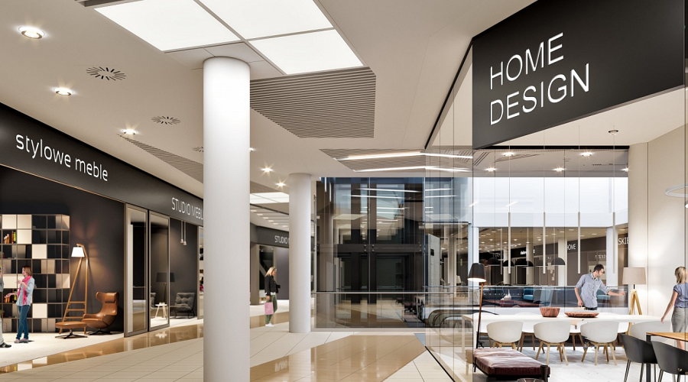

**Przestrzeń dla domu? Tylko galeria Solvay Wnętrza!**

Gruntowny remont przechodzi także znana krakowska galeria Solvay Park, która już niedługo zaskoczy wszystkich miłośników wyposażenia mieszkania. Wkrótce przy ulicy Zakopiańskiej znajdziesz ponad 6000 metrów kwadratowych przestrzeni dedykowanej produktom z kategorii [dom i wnętrza](http://solvaywnetrza.pl/). Sklepy, showroomy, pracownie i salony meblowe - przy tak różnorodnej ofercie z pewnością nie zabraknie tam niczego, czego potrzeba w Twoim domu! To odpowiedź na oczekiwania naszych klientów, którzy już wkrótce będą mogli urządzić swój *dom i wnętrza* bez wyjeżdżania z miasta - i to odwiedzając tylko jedną galerię.